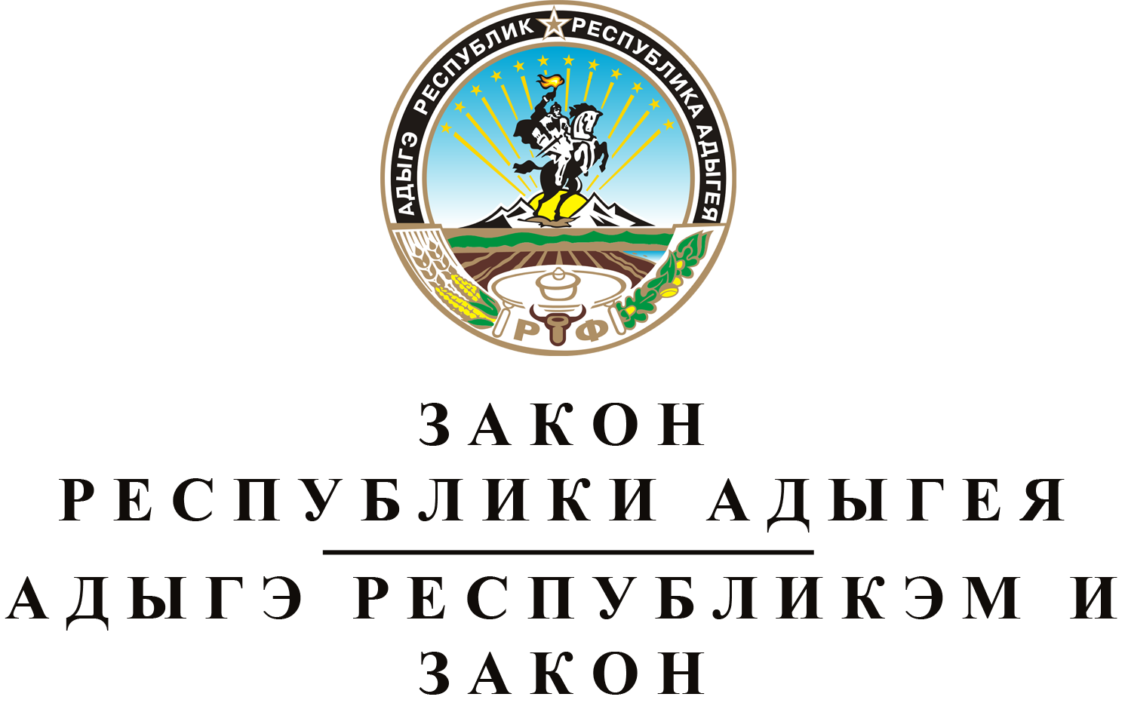
О ВНЕСЕНИИ ИЗМЕНЕНИЙ В СТАТЬЮ 5
ЗАКОНА РЕСПУБЛИКИ АДЫГЕЯ
"О БЮДЖЕТНОМ ПРОЦЕССЕ В РЕСПУБЛИКЕ АДЫГЕЯ"

Принят Государственным Советом - Хасэ Республики Адыгея
21 февраля 2017 года

Статья 1. О внесении изменений в статью 5 Закона Республики Адыгея "О бюджетном процессе в Республике Адыгея"
Внести в статью 5 Закона Республики Адыгея от 8 апреля 2008 года № 161 "О бюджетном процессе в Республике Адыгея" (Собрание законодательства Республики Адыгея, 2008, № 4, 7; 2009, № 4, 7, 10; 2010, № 3, 7, 8; 2011, № 6, 8, 11, 12; 2012, № 4, 7; 2013, № 9; 2014, № 6, 12; 2015, № 7, 10; 2016, № 8, 11) следующие изменения:
1) в части 1:
а) пункт 1 после слова "налогообложения," дополнить словами "в том числе минимального налога,";
б) пункт 2 признать утратившим силу;
2) в части 2:
а) пункт 1 после слова "налогообложения," дополнить словами "в том числе минимального налога,";
б) пункт 2 признать утратившим силу.

Статья 2. Вступление в силу настоящего Закона
Настоящий Закон вступает в силу со дня его официального опубликования и распространяется на правоотношения, возникшие с 1 января 2017 года.

Временно исполняющий обязанности
Главы Республики Адыгея М.К. КУМПИЛОВ

г. Майкоп
2 марта 2017 года
№ 39

